30/01/2018

Léo Guilpain & Legris Thomas

Initiation Matlab & Simulink

Table des matières

Introduction 2

Initiation 2

Modélisation d’un système dynamique 5

Exercice 1 : Chauffage par radiateur 8

Actionneur thermoélectrique 11

Actionneur électromécanique 12

Actionneur pneumatique 13

Influence de la présence des personnes sur le chauffage 13

Consommation d’énergie 15

Actionneur électromécanique 15

Actionneur pneumatique 16

Actionneur thermoélectrique 16

Comparaison 17

Exercice 2 : Rafraichissement par le plafond 18

Exercice 7 : Chauffage par le plancher 22

Exercice 1b : Chauffage par radiateur (prise en compte de la météo) 23

Exercice 1c : Chauffage par radiateur (production d’eau chaude) 29

Conclusion 32

Introduction

Le but de la modélisation des flux dans le bâtiment est d’améliorer le confort des utilisateurs, mais aussi de réduire les coûts ou de moins consommer d’énergies. Pour cela nous allons simuler différents systèmes et essayer de régler les problèmes à l’aide de différents outils, de différentes conditions.

Initiation

Dans un premier temps, nous avons eu des rappels sur les différents échanges thermiques dans les bâtiments et sur la programmation sous Matlab. Ensuite, nous avons dû prendre en main le logiciel. Pour cela, on a créé un vecteur puis on l’a affiché sur un écran.

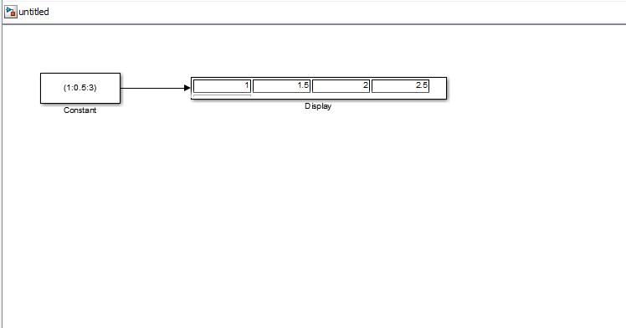

Figure : Affichage du vecteur sur un écran

Ensuite on a utilisé un « selector » afin de sélectionner seulement certaines valeurs du vecteur.

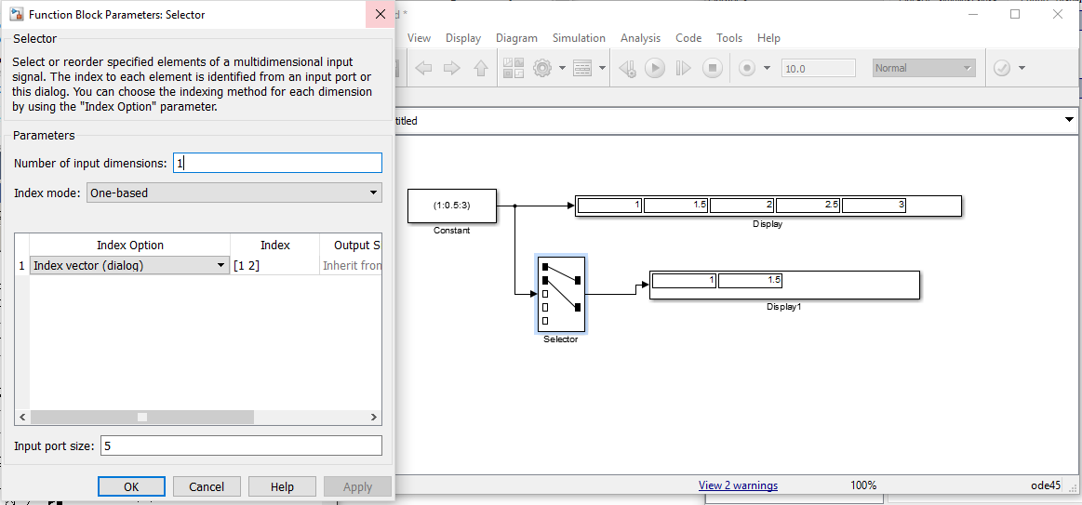

Figure : Utilisation d'un selector

Ici on peut voir qu’on a sélectionné les deux premières valeurs du vecteur.

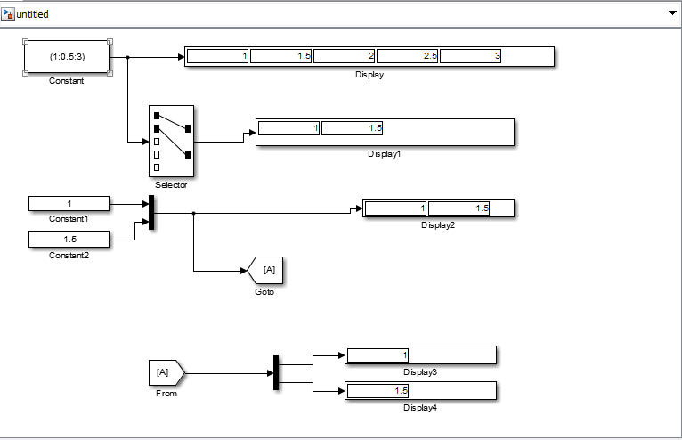 On va maintenant faire en sorte de stocker les valeurs afin de simplifier le schéma. Ici on rentre les valeurs 1 et 1.5 dans le « Goto » **(1)** pour les réutiliser dans le « From » **(2)**.





Figure : Réutilisation d'une valeur

On a également utilisé des opérateurs (somme et produit).

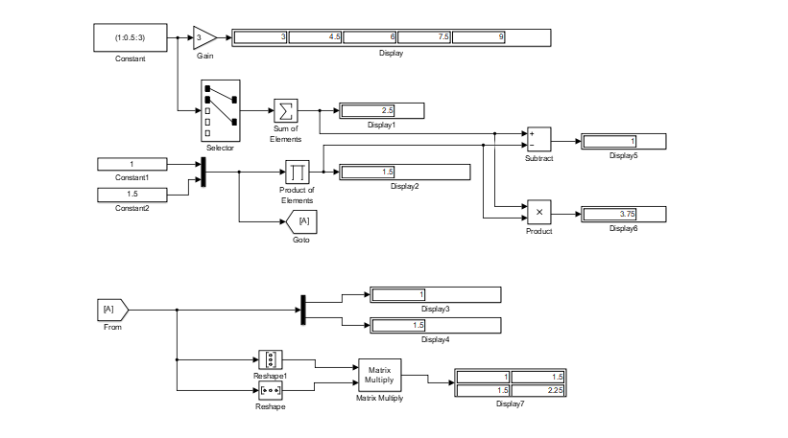

Figure : Utilisation des opérateurs

Comme on peut le voir, on a fait la somme des deux valeurs des vecteurs (1 + 1.5 = 2.5) et le produit des deux valeurs des vecteurs (1 * 1.5 = 1.5). Mais également, une soustraction (2.5 – 1.5 = 1.5).



Figure : Création d'une matrice

Dans cette figure, on a fait la multiplication de deux vecteurs pour créer une matrice 2*2.

Cependant, le schéma reste assez compliqué avec tous les opérateurs. Pour simplifier le schéma, on regroupe tous les opérateurs dans un « subsystem ».

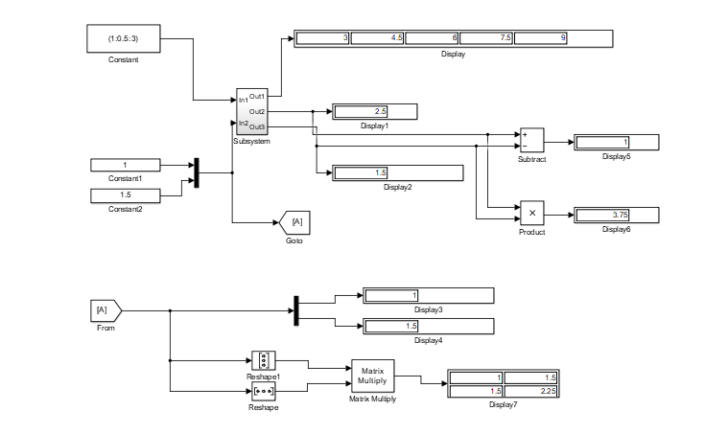

Figure : Création du subsystem

Le problème du « subsystem » est que l’on ne peut plus modifier les valeurs à l’intérieur. Pour cela, on fait un masque en mettant la valeur du gain en inconnu. Par exemple ici « g ».

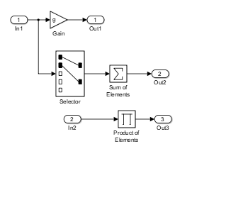

Figure : Vue à l'intérieur du subsystem

En faisant un masque, on crée une valeur « éditable ». Ainsi, lorsque l’on revient sur le schéma global, on peut choisir en cliquant sur le subsystem quelle valeur on souhaite attribuer à « g ».

Modélisation d’un système dynamique

Nous devions dans cet exercice modéliser un système présent dans une maison. Voici les équations correspondantes :

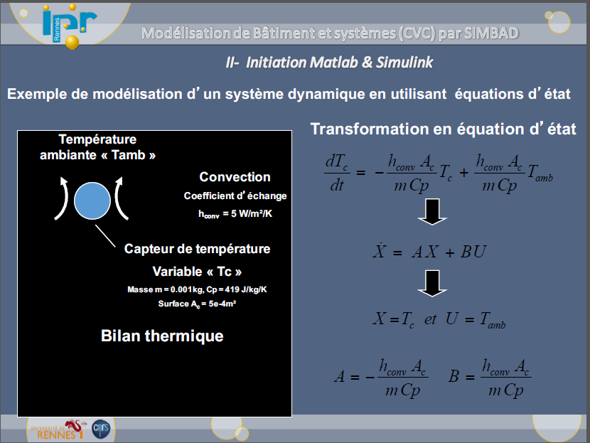

Figure : Équations et valeurs des coefficients

Cela revient à modéliser comme ceci :

Une image contenant texte, tableau blanc

Description générée avec un niveau de confiance très élevé

Figure : Mise en équation

Après cela, il a fallu modéliser le système sous Simulink, on obtient une courbe comme celle-ci :

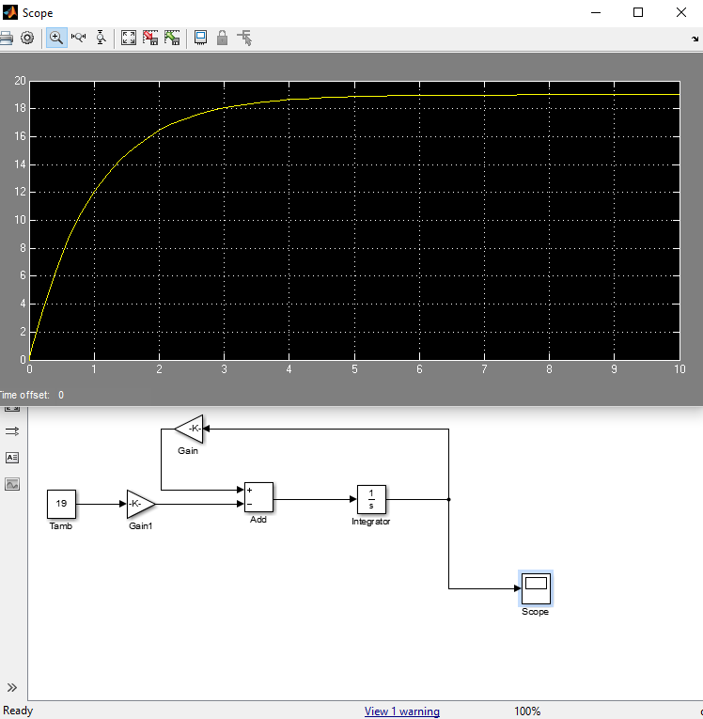

Figure : Modélisation du système

Grace à l’oscilloscope représenté sur la figure par l’objet « scope », on peut visualiser cette courbe. Cette dernière nous montre la température du capteur en fonction du temps. On peut voir que ce dernier met un certain temps à atteindre 19°C. Cela est du au coefficient de convection h. En fonction de cette valeur, la courbe atteint 19°C de façon plus ou moins rapide.

Pour étudier l’influence de hconv, on va utiliser un programme sous Matlab. On utilise un « simout » sur Simulink.

Dans ce programme, on fait varier h entre 1 et 10. On va ensuite chercher le programme « exemple2 » que l’on a créé précédemment sous Simulink. La valeur de h que l’on fait varier sous Matlab va être prise en compte sous Simulink. Le résultat va être ensuite affiché dans un graphique sous Matlab. On voit ainsi toutes les courbes de températures du capteur en fonction du temps et du h sélectionné.

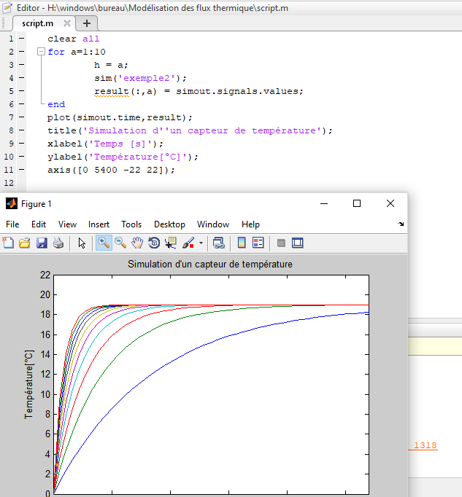

Figure : Modélisation sous matlab

On peut voir que lorsque h varie, la température relevée par le capteur varie. Plus h est élevé, plus le capteur atteint la température de 19°C rapidement.

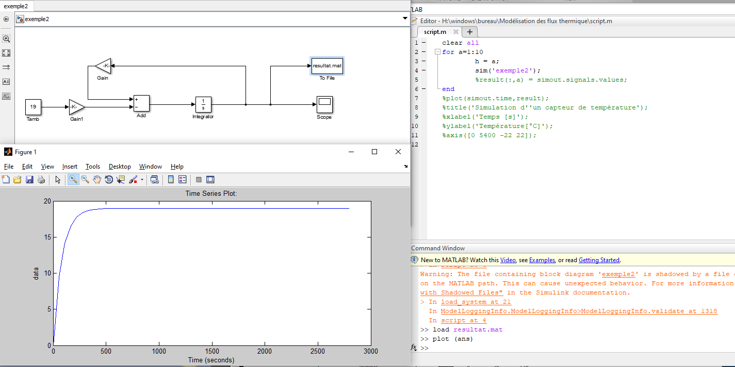 Pour stocker les valeurs dans un fichier, on utilise « to file ». On charge ensuite le fichier dans Matlab avec « load » puis on affiche la variable en question qui est stockée dans le « to file ».

Figure : Utilisation de "To File"

Exercice 1 : Chauffage par radiateur

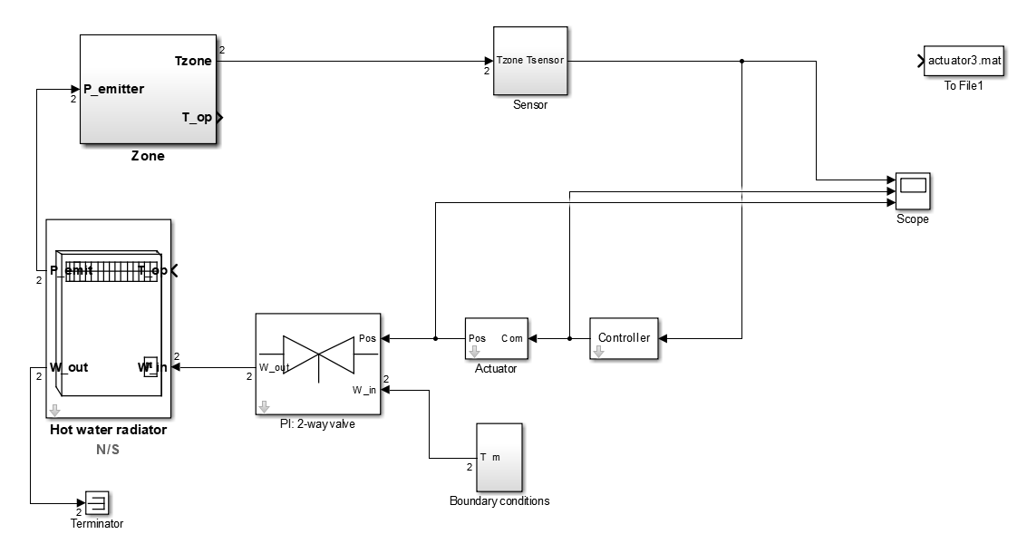

Figure : Modélisation sous simulink

Nous avons branché les différents composants ensemble de façon à simuler le système.

Dans un premier temps, on a observé les courbes sous Simulink pour le capteur thermoélectrique. On obtient les courbes ci-dessous :

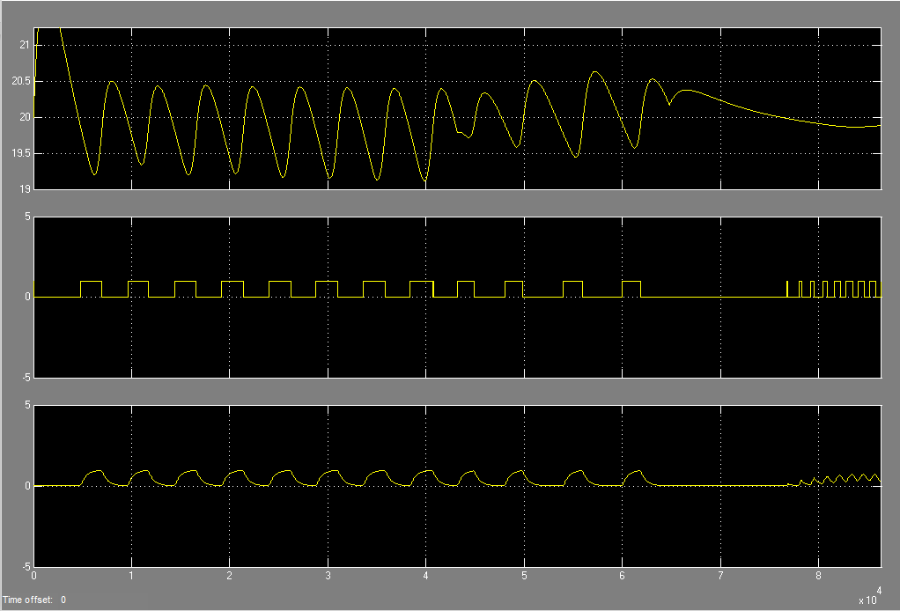

Figure : Étude sous simulink

On peut voir que sur la courbe du haut, la température de la pièce varie entre 19.5°C et 20.5°C. Cette variation est dû à l’actionneur. En effet, ce dernier s’actionne lorsque la température est à 19.5°C (courbe du milieu). Ainsi, la VAN s’ouvre (courbe du bas) et libère de l’eau chaude afin de réchauffer le radiateur, on ainsi un pic de température jusqu’à atteindre 20.5°C. Lorsqu’on atteint cette valeur, l’actionneur se ferme et la VAN se ferme également. La température chute ainsi jusqu’à 19.5°C. On a ainsi un cycle.

Ensuite, on veut afficher les valeurs sous Matlab.

On modifie le schéma en stockant les valeurs dans les « To File », on a donc ce schéma :

Une image contenant texte

Description générée avec un niveau de confiance très élevé

Figure : Schéma modifié

Dans Matlab, on fait le programme suivant :

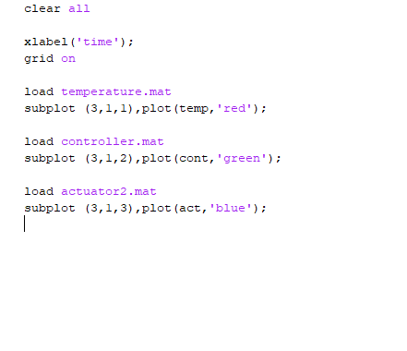

Figure : Programme Matlab pour afficher les courbes

Ce programme permet d’afficher les courbes grâce aux valeurs stocker dans les fichiers.

Actionneur thermoélectrique

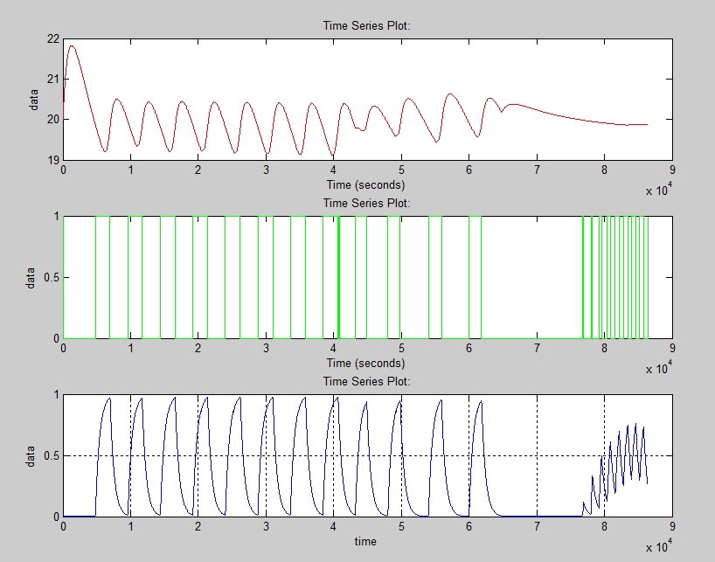

Figure : Visualisation des courbes sous Matlab

On peut voir que ces courbes sont identiques à celle obtenu sous Simulink. Lorsque la pièce est remplie à 60%, la pièce n’a plus besoin d’être chauffée.

Actionneur électromécanique

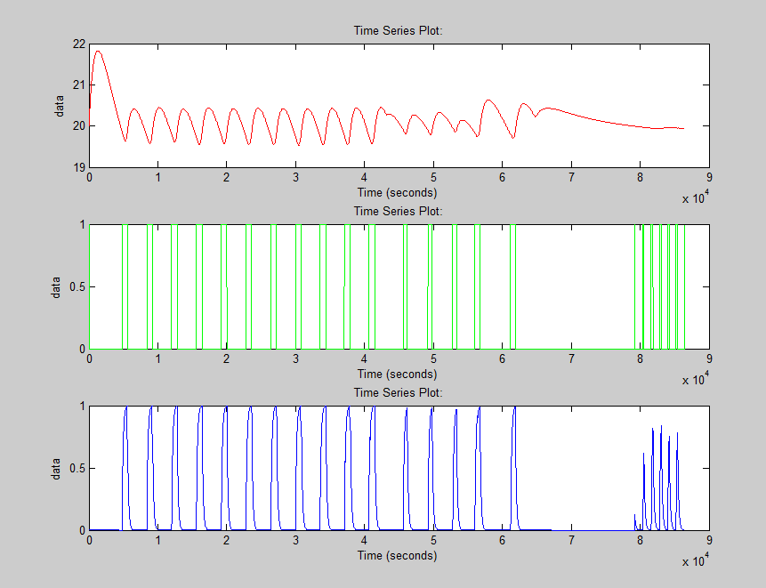

Figure : Visualisation des courbes sous Matlab

Sur cette figure, on remarque que l’actionneur réagit plus rapidement que le précédent. Ainsi par exemple, pour une seconde, il y a 3 basculements entre 19.5°C et 20.5°C, tandis que l’actionneur précédent ne bascule seulement 2 fois.

Lorsque la pièce est remplie à 60%, elle n’a plus besoin d’être chauffée.

Actionneur pneumatique

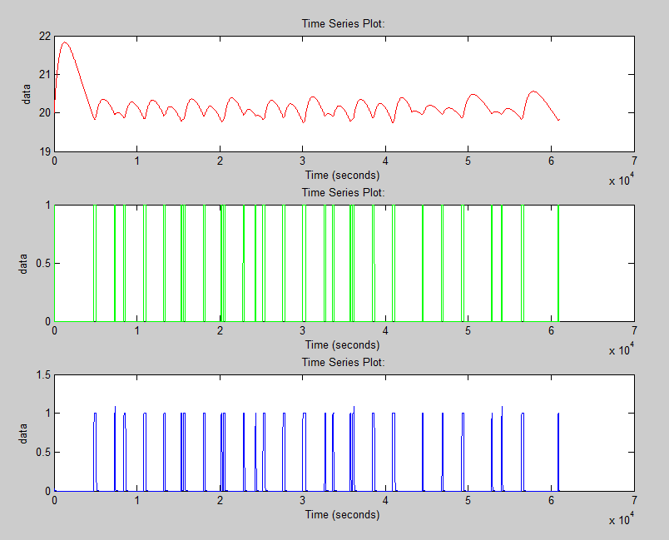

Figure : Visualisation des courbes sous Matlab

L’actionneur pneumatique réagit plus rapidement que les précédents. En effet, pour une seconde, il y a 4 basculements. Ces basculements sont beaucoup plus rapprochés autour de 20°C et donc on descend et on monte beaucoup moins qu’avec les autres actionneurs.

Influence de la présence des personnes sur le chauffage

Au départ de la modélisation, l’influence d’une personne était représentée comme ceci :

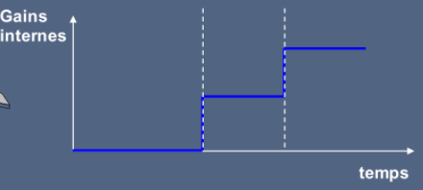

Figure : Influence de la présence

Pendant 1 tiers de l’expérience, l’occupation est de 0%, puis de 30% durant le 2ème tiers et enfin de 60% sur la fin.

On sait que si la pièce est occupée à 100%, la puissance nominale est de 730.5 W

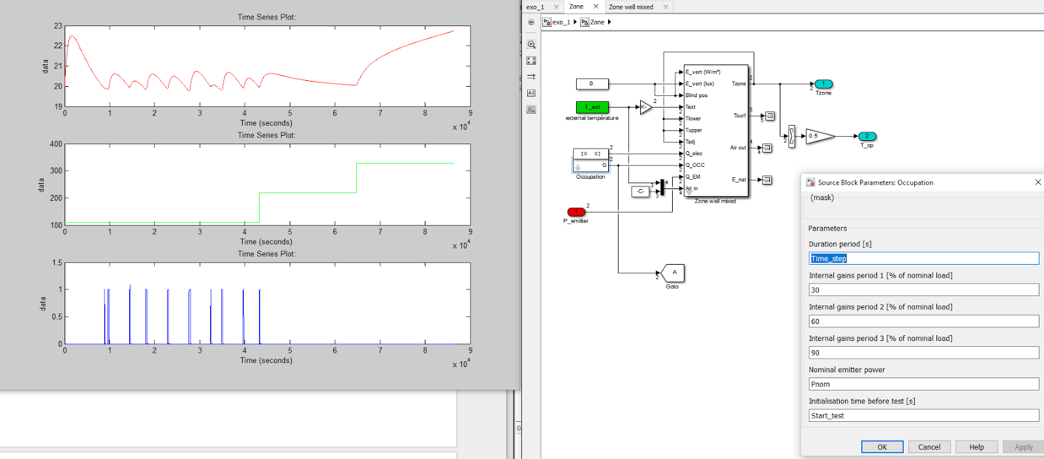 Ici, nous avons modifié les différents paliers d’occupation. On voit bien que l’influence de l’homme se fait ressentir dès 4 secondes, à partir de 30% de l’occupation.

Figure : Influence des hommes

Lorsque la pièce est occupée à 60%, la pièce n’est plus chauffée puisque c’est la puissance dégagée par les habitants qui permet de la chauffer. Lorsque la pièce est occupée à 90%, on peut voir que la température dépasse les 22°C, il faudrait donc refroidir la pièce.

Consommation d’énergie

En sortie du radiateur, on a une puissance en Watt. Ensuite, on intègre pour avoir l’énergie durant 24 heures. Or, on obtient une énergie en W.s. Comme on peut le voir dans le dernier Display, l’énergie doit être en kW.h, il faut donc diviser par 3600 puis par 1000.

Actionneur électromécanique

Une image contenant capture d’écran

Description générée avec un niveau de confiance élevé

Figure : Consommation d’énergie électromécanique

Actionneur pneumatique

Une image contenant texte

Description générée avec un niveau de confiance très élevé

Figure : Consommation pneumatique

Actionneur thermoélectrique

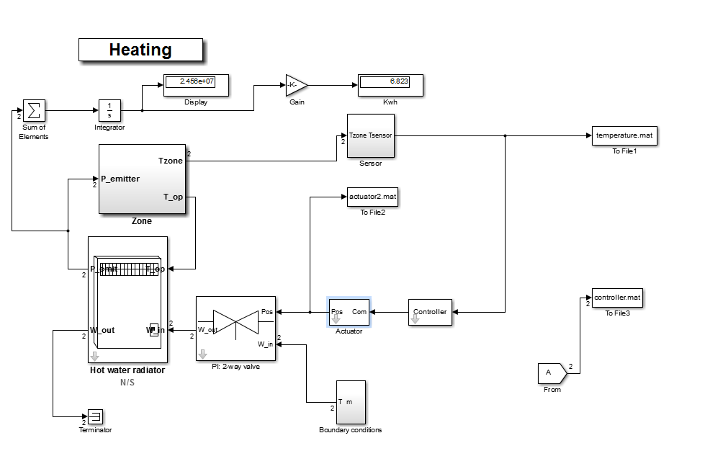

Figure : Consommation thermoélectrique

Comparaison

|  |  |  |  |
| --- | --- | --- | --- |
|  | Thermoélectrique | Pneumatique | Électromécanique |
| Energie consommée (en kWh) | **6.823** | **7.039** | **6.925** |
| Coût de la consommation par jour  (en €) | **0.96** | **0.99** | **0.97** |

Comme on peut le voir, avec le capteur Thermoélectrique, la consommation est plus faible. Même si l’actionneur pneumatique est plus rapide, c’est celui qui consomme le plus, il est donc moins intéressant.

Exercice 2 : Rafraichissement par le plafond

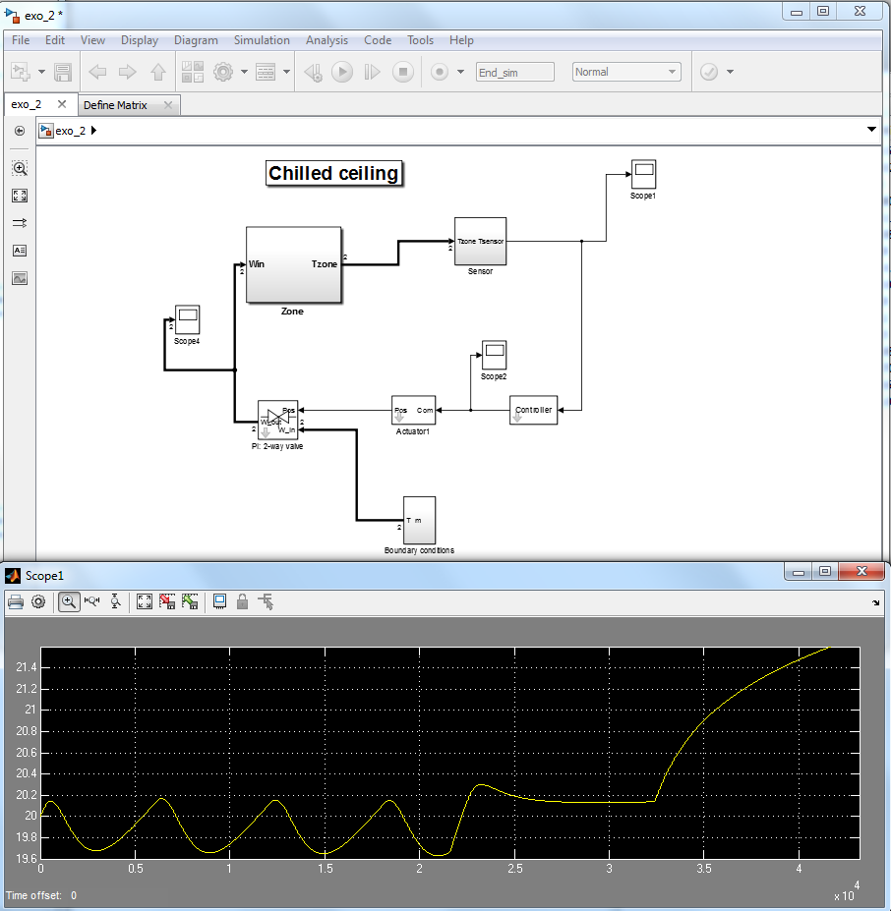

Figure : Évolution de la température en fonction du temps

Comme auparavant, lorsqu’il y a une occupation de 60%, la température augmente très nettement jusqu’à atteindre plus de 21.4°C. L’objectif va donc être de résoudre ce problème et donc de réguler la température dans la pièce quand l’occupation atteindra 60%.

On a ensuite modélisé sous Matlab :

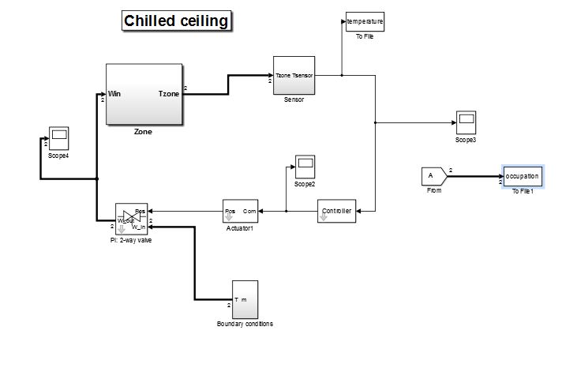

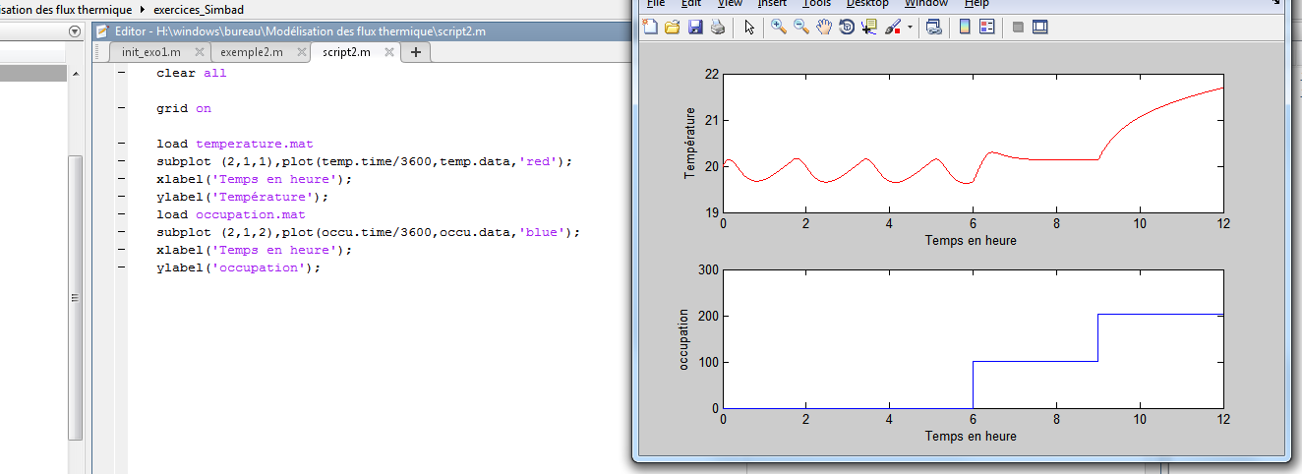Figure : Modélisation pour Matlab

Figure : Code + modélisation

La modélisation que l’on peut voir sur cette figure donne bien une courbe similaire à celle obtenu sous Simulink. La température de plus de 21.4°C obtenu à la fin de la simulation n’est pas en accord avec la demande. Il faut donc trouver des solutions afin de conserver une température intérieure qui varie autour de 20°C.

Dans un premier temps, on fait varier la température de l’eau (12°C 🡪 8°C), on obtient ceci :

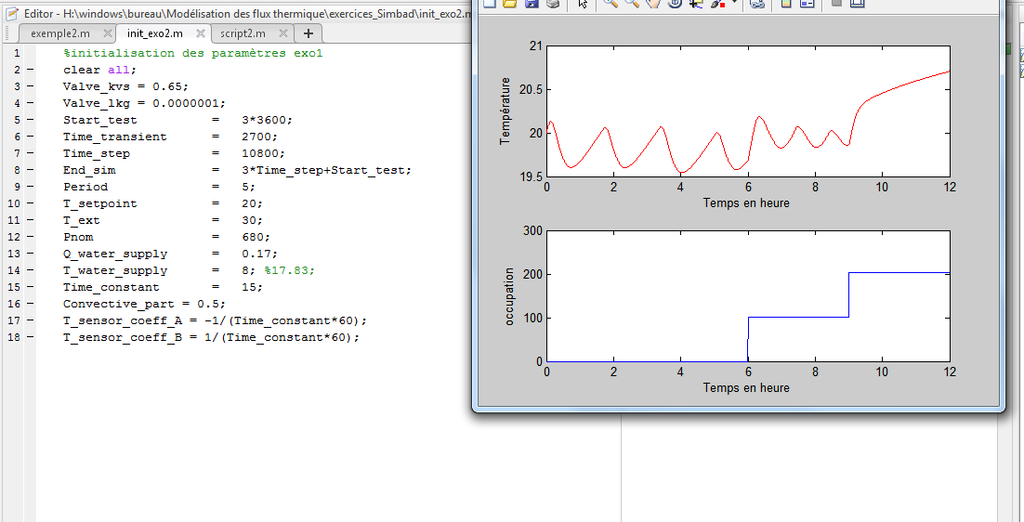

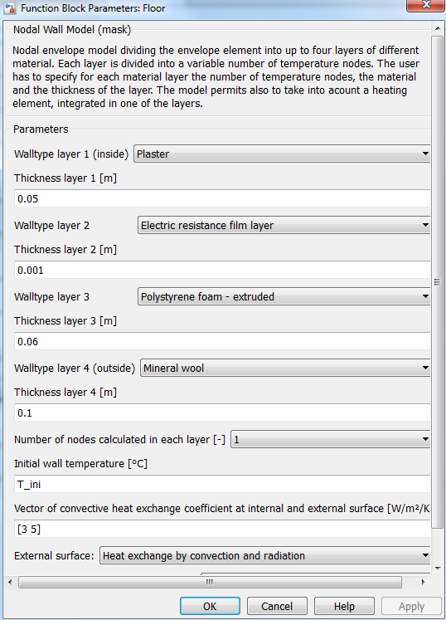 Nous pouvons constater que sur la courbe du haut, la température varie nettement moins puisqu’elle stagne autour de 20°C. Cependant, la température de la pièce n’est pas encore assez bien régulée. Il faudra revoir l’isolation de la maison. En effet, l’air extérieur est de 30°C, la pièce doit être mieux isolée pour garder une certaine fraicheur. Nous allons pouvoir jouer sur l’isolation extérieur, intérieur mais aussi par le plafond ou au niveau du plancher.

Figure : Modification du sol

Figure : Modification des murs intérieurs

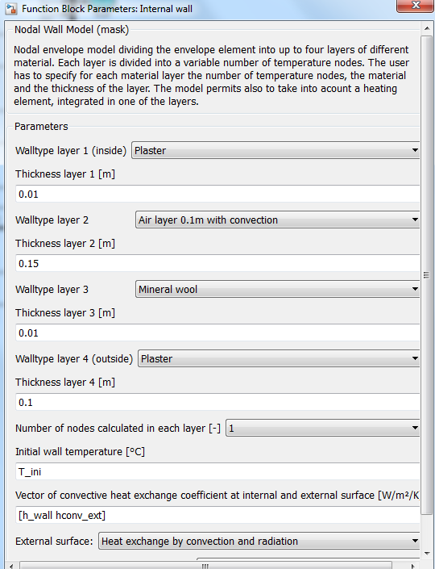

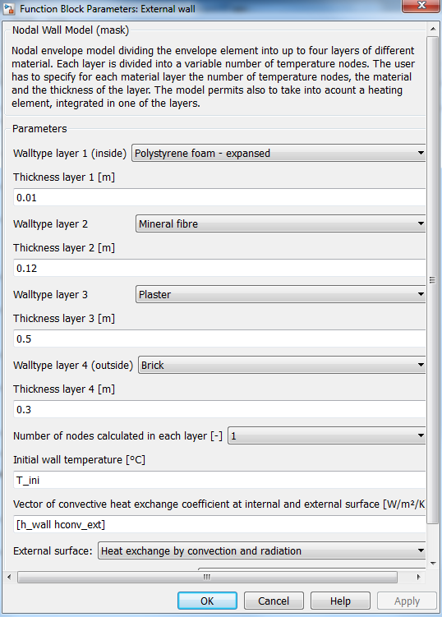

Sur ces différentes captures, nous avons joué sur les matériaux et l’épaisseur de chaque partie afin de modifier la température de la pièce.

Comme expliqué précédemment, la température doit se situer autour de 20°C, or la température extérieure est de 30°C. C’est pourquoi nous avons amélioré l’isolation en augmentant l’épaisseur des surfaces ou en changeant les matériaux utilisés. Si l’on prend l’exemple du mur extérieur, nous avons rajouté une couche de brique de 30 cm d’épaisseur, cela permet une meilleure isolation par l’extérieur. De plus, nous avons aussi remplacé le plâtre par du Polystyrène expansé qui possède une conductivité bien inférieur à celle du plâtre (environ 0.039 W/m.K contre 0.3 W/m.K pour le plâtre).

Figure : Modification des murs extérieurs

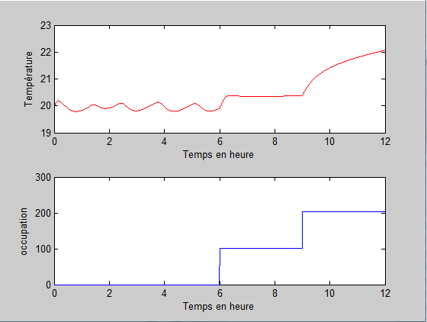

Figure : Courbes obtenues

Malgré les différentes modifications, nous n’avons pas réussi à obtenir une nette amélioration. Comme on peut le voir, la courbe ne stagne pas autour de 20°C lorsque la pièce est occupée à 60%.

Exercice 7 : Chauffage par le plancher

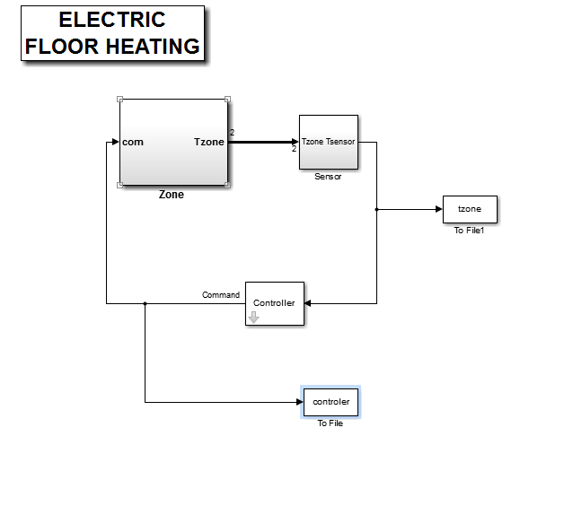

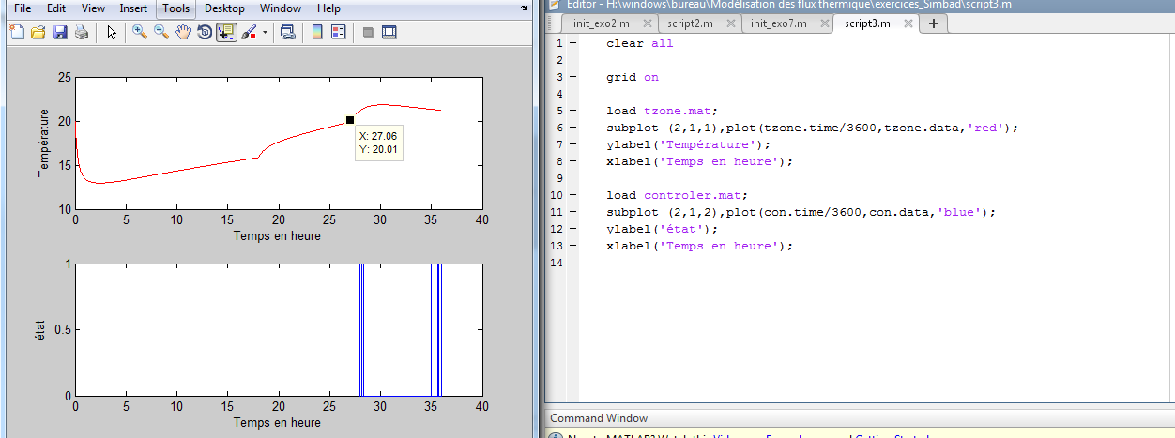Figure : Modélisation sous Simulink

Figure : Programme + Visualisation des courbes

Sur cette courbe, le contrôleur est actif (état à 1) tout le temps où le plancher chauffe. Une fois que le plancher a atteint la température de consigne (20°C) ce dernier s’arrête. On peut voir que l’inertie du bâtiment est de 27 heures. Nous allons maintenant modifier les couches présentes dans/sur le sol afin de modifier l’inertie et de la rendre plus rapide.

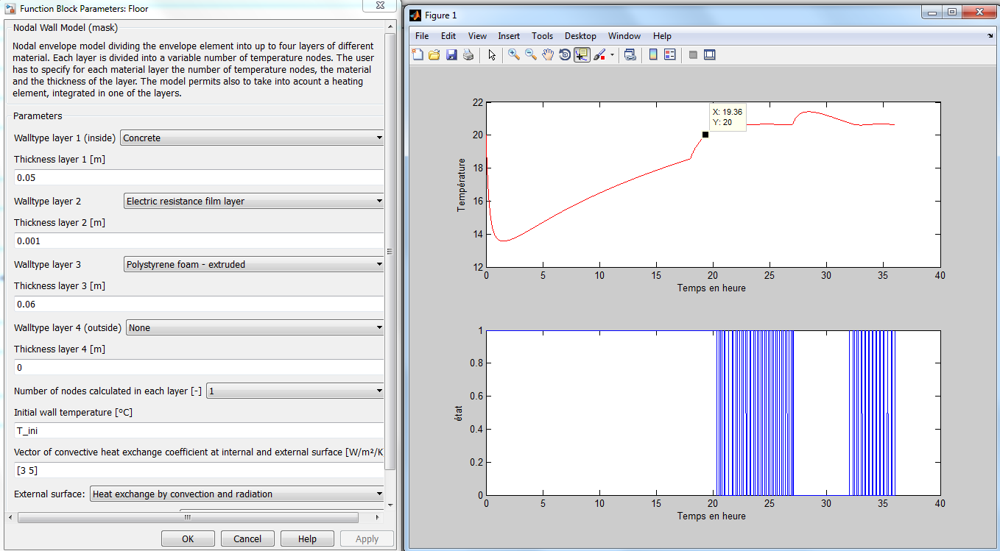 En faisant passer la couche de béton de 10 cm d’épaisseur à 7 cm d’épaisseur, on gagne environ 8h d’inertie puisque l’inertie est désormais de 19h.

Figure 33 : Modification des couches

Exercice 1b : Chauffage par radiateur (prise en compte de la météo)

Figure : Modification de l'épaisseur du béton

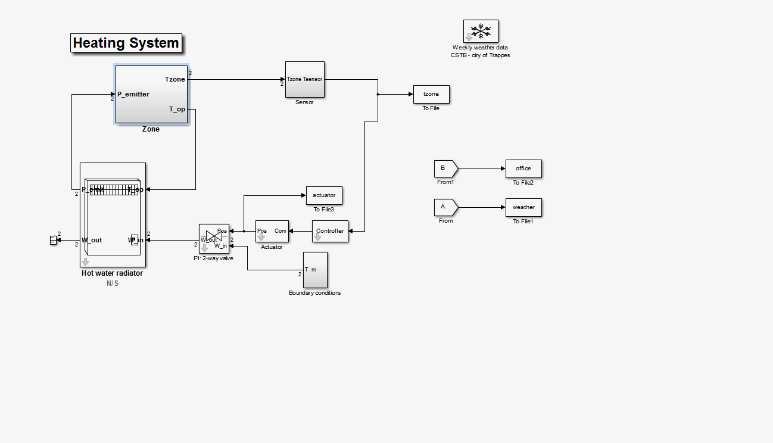 Cet exercice représente la modélisation d’un chauffage d’une pièce en prenant en compte la météo. L’expérience est réalisée sur une semaine (180h). Nous avons modélisé le système sous Simulink. En mesurant les valeurs à différents endroits, nous obtenons différentes courbes.

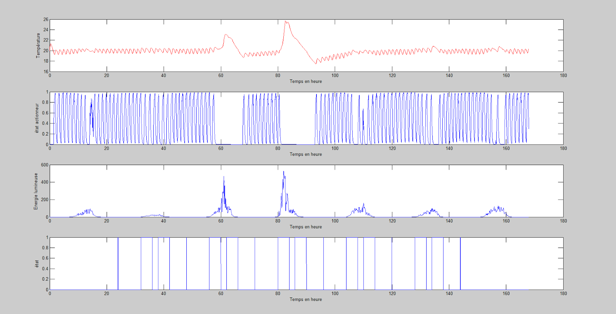f

Figure : Visualisation des courbes pour un bureau en hiver

La température (courbe du haut en rouge) stagne autour de 20°C. Pour la maintenir autour de 20°C, l’actionneur est toujours en activité comme vu lors des exercices précédents. En revanche, sur la courbe 3, on peut voir apparaitre 7 pics. Ils correspondent à l’énergie lumineuse dégagée par le soleil. Lors des deux pics les plus importants, on peut voir que la température de la pièce atteint 26°C et l’actionneur n’est donc pas activé. Le soleil influence donc grandement sur la température de la pièce. En dehors des pics, cela correspond à la nuit et l’actionneur prend le relais pour réguler la température de la pièce et donc faire fonctionner le chauffage.

La dernière courbe correspond à la fermeture et l’ouverture des volets.

On va maintenant regarder l’influence de la saison sur la température de la pièce, actuellement nous étions en l’hiver. Nous allons maintenant simuler en passant en été.

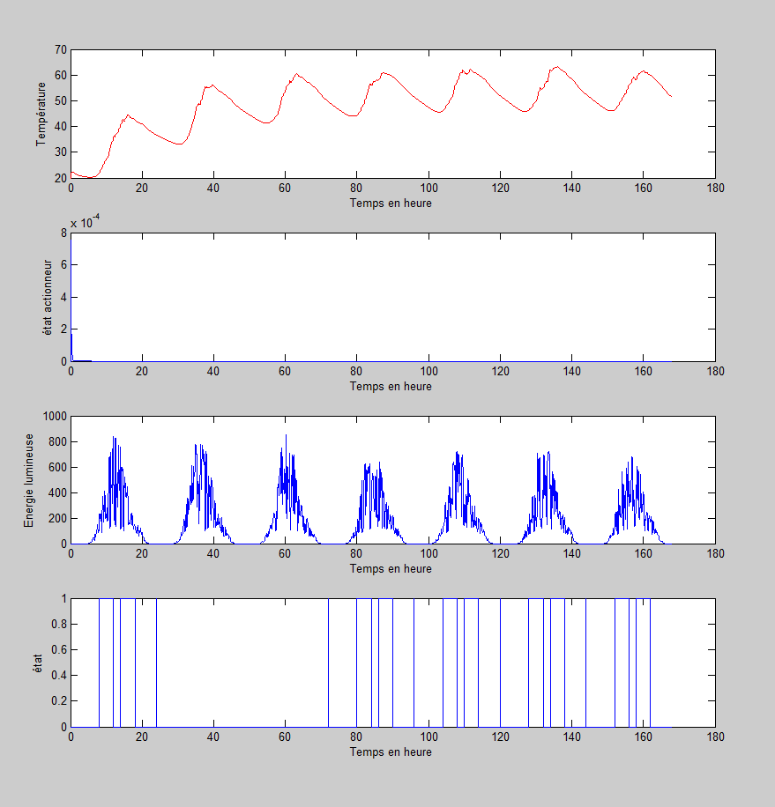

Figure : Visualisation des courbes en été

On peut voir que les pics d’ensoleillement sont beaucoup plus importants. Cela influe grandement sur la température de la pièce puisque la température de la pièce est de 60°C. Cette modélisation ne prend pas en compte les différents flux d’air dans la maison, c’est pourquoi on obtient une température très élevée. L’isolation entre l’extérieur et l’intérieur est donc très mauvaise puisqu’il y a un gros transfert de chaleur de l’extérieur vers l’intérieur.

On peut également voir que l’actionneur ne s’active plus, le chauffage n’est pas en marche au vu de la température.

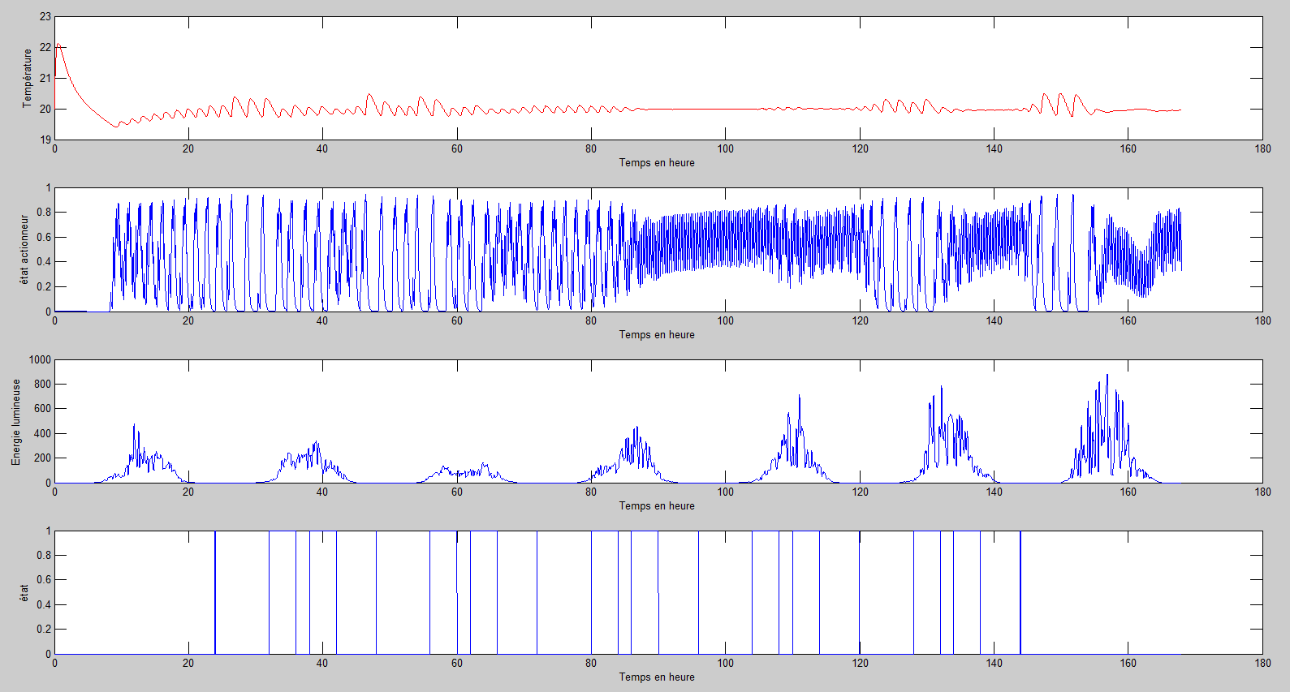 Nous allons maintenant voir l’influence du soleil de manière très simple en cas d’une pièce sans aucune personne. Pour cela, nous avons enlevé la fenêtre présente dans la salle de sport, cela empêche donc le transfert de chaleur. Nous obtenons ces courbes :

Figure ; Salle de sport sans fenêtre

Le soleil a une très forte influence sur la température de la pièce. Ce dernier permet de chauffer la pièce. Ici, sans ouverture, la température de la pièce stagne autour de 20°C et seul le chauffage interne à la pièce fonctionne. Le soleil n’influe donc pas ici puisqu’il n’y a pas de changement de température au niveau des pics d’ensoleillement.

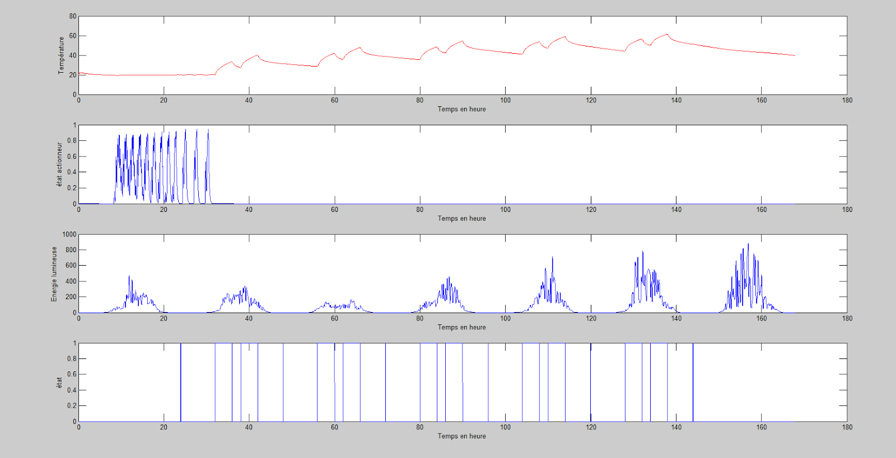 Pour modéliser l’influence des occupants dans une pièce, nous avons modifié la valeur des occupants dans la salle de sport puisque nous l’avons passé à 10 et nous les avons également mis en mode marche. De plus, nous avons enlevé la fenêtre afin d’éliminer l’influence du soleil.

Figure : Visualisation de 10 personnes qui marchent dans une salle de sport

Comme on peut l’imaginer, les personnes présente dans la salle de sport ne sont présents que pendant une période donnée. Ici, on peut voir que cette période dure environ 10 heures. Cela correspond à une période de travail. Durant cette période on peut voir apparaitre 5 fois 2 pics de température, cela correspond à la chaleur dégagée par les sportifs. Entre ces pics, on peut voir un creux. Ce dernier peut correspondre à la pause déjeuner des sportifs.

De plus, comme le soleil n’est pas pris en compte, seul l’influence des personnes permet l’augmentation de la température de la pièce.

Enfin, comme dernière mesure, on veut regarder l’influence du mouvement des personnes. Sur la courbe de température précédente, on peut voir que la température varie grandement lorsque les personnes présentes dans la salle sont en mouvement. Sur la courbe ci-dessous, nous avons gardé 10 personnes dans la salle de sport mais nous les avons stoppés. C’est-à-dire qu’ils n’étaient pas en mouvement. Comme on peut le voir, la température maximum atteinte est plus faible que la température obtenue précédemment puisqu’elle ne dépasse pas 50°C.

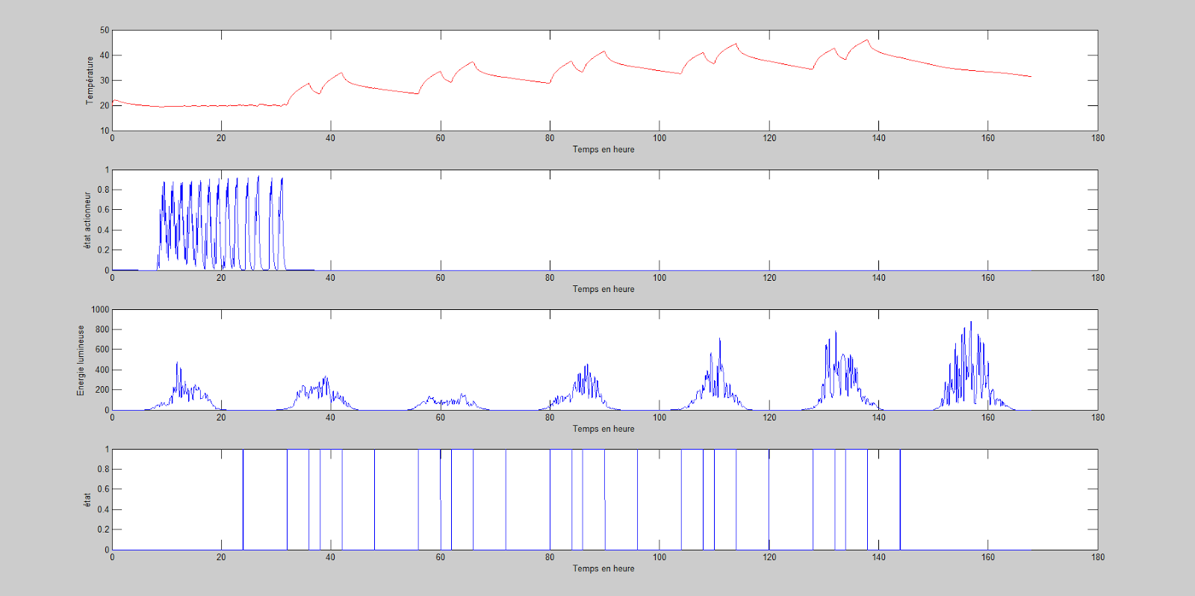

Figure : 10 Personnes en salle de sport à l'arrêt

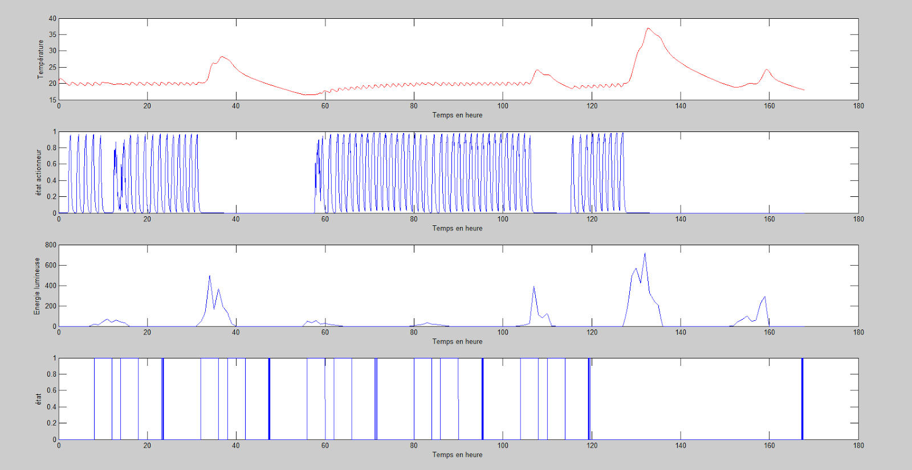 On va maintenant étudier l’influence de la position géographique sur la température. Nous allons comparer la valeur pour Rennes et Carpentras. Pour cela, nous avons modéliser un système qui comporte une fenêtre dans une salle de sport. Il n’y a aucun occupant dans cette salle.

Figure : Visualisation pour Rennes

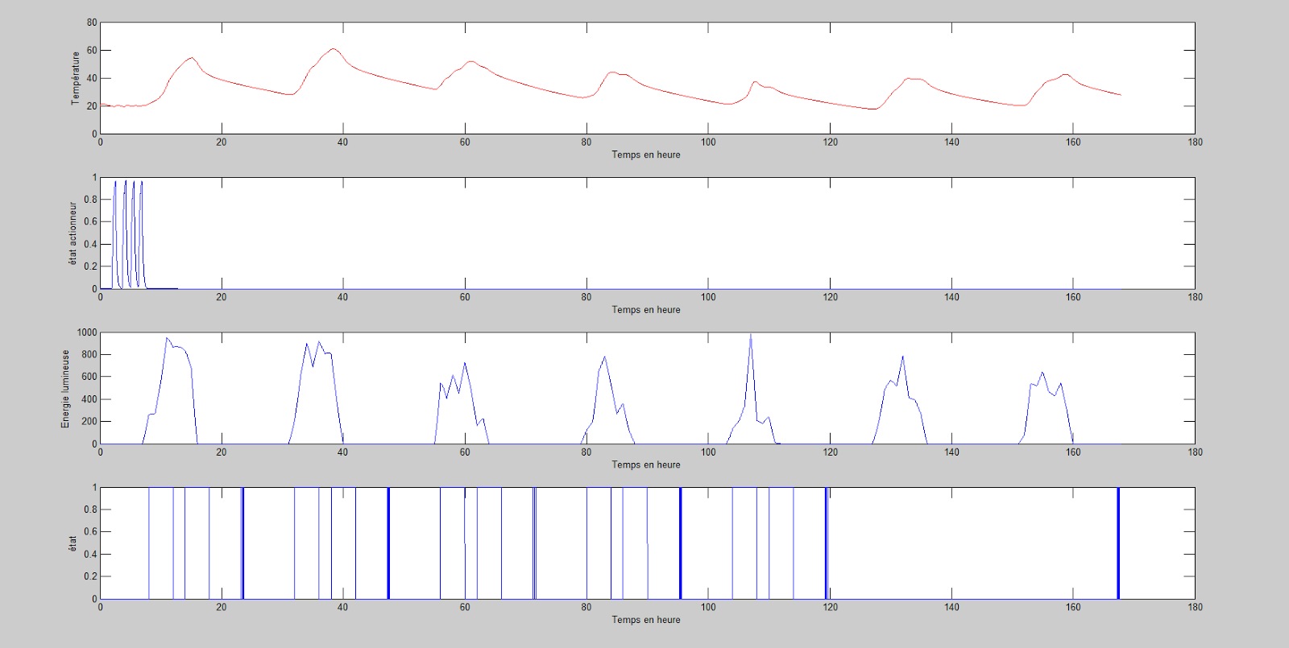 La température maximale atteinte est plus élevée à Carpentras qu’à Rennes. C’est donc en adéquation avec la position géographique puisqu’il fait plus chaud à Carpentras. L’ensoleillement annuel y est donc plus important, on obtient ainsi des températures plus élevées.

Figure : Visualisation à Carpentras

Exercice 1c : Chauffage par radiateur (production d’eau chaude)

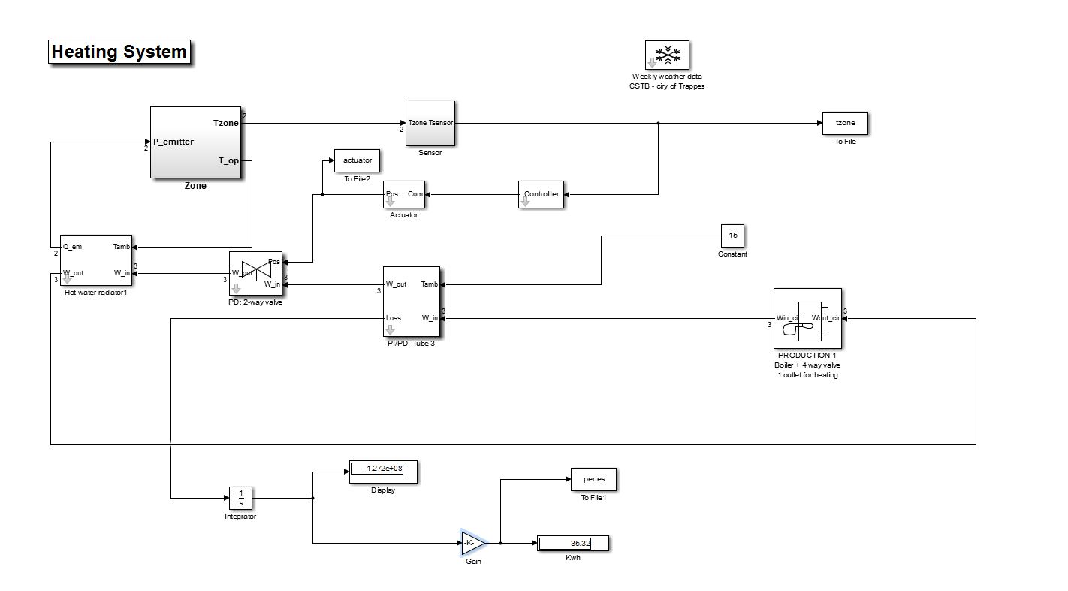 Nous avons modélisé un système de chauffage par radiateur avec une production d’eau chaude. Dans un premier temps, la production d’eau chaude est envoyée au radiateur via des tuyaux. Ensuite comme précédemment c’est l’actionneur qui gère l’activation de la VAN. Le radiateur est ensuite chauffé avec l’eau qui circule dans les tuyaux.

Figure : Modélisation du système

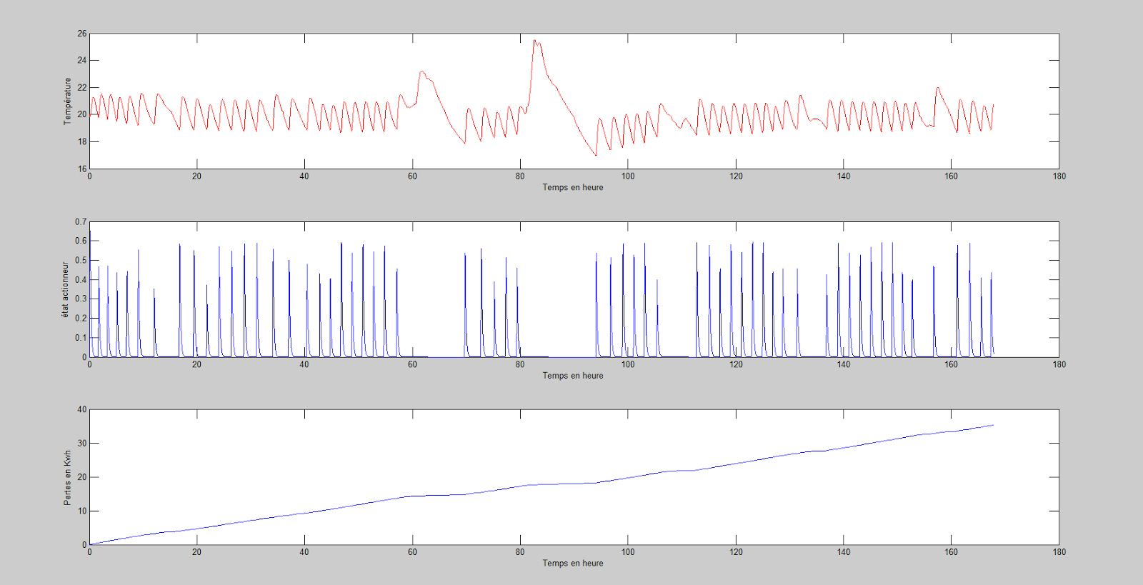Nous obtenons les courbes suivantes :

Figure : Visualisation des pertes

La température varie autour de 20° C. Comme précédemment, la puissance de l’ensoleillement est un facteur d’augmentation de la température et d’arrêt de l’actionneur. En revanche on peut voir que peu importe l’ensoleillement, les pertes augmentent tout au long de la modélisation puisque le tuyau reste toujours chaud. On peut donc conclure que les pertes sont indépendantes de l’ensoleillement et de l’actionneur. Ces pertes atteignent 40 kWh au bout de 180 heures.

On mesure désormais l’influence de la longueur du tube sur les pertes. La longueur du tube de base est de 50 mètres et nous le passons à 40 mètres. On obtient la courbe suivante :

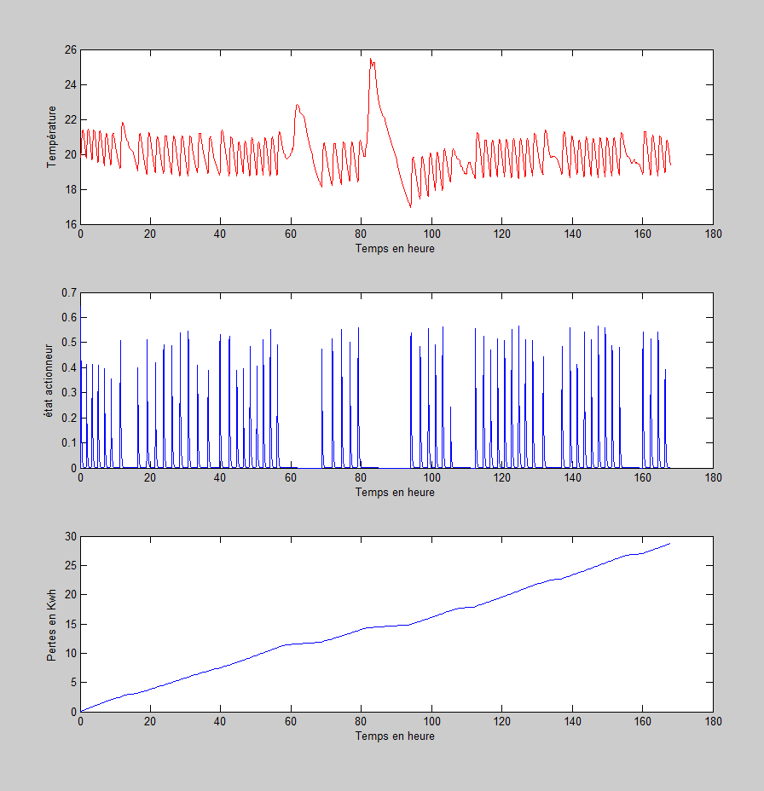

Figure : Pertes pour 40 mètres

Ainsi, en réduisant la longueur des tuyaux, il y a moins de pertes qu’auparavant. Les pertes sont d’environ 30 kWh au bout de 180 heures.

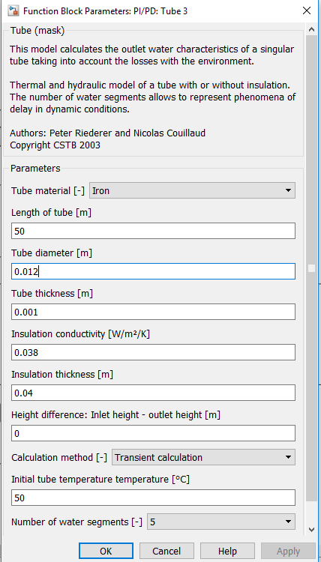Ensuite, nous avons fait des recherches concernant l’isolation des tuyaux. Nous avons choisi le matériau **Insul-Tube**. C’est un manchon d’isolation souple en mousse de caoutchouc préconisé pour les installations de chauffage/sanitaire, climatisation et froid technique. Sa conductivité thermique est de **0.038 w/mK.** D’après le tableau ci-dessous, nous avons choisi certaines valeurs pour le tube (figure 45)

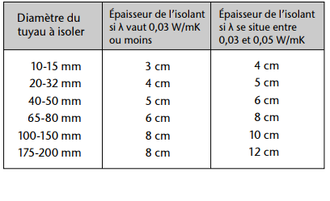

Figure : Tableau représentant l'isolation

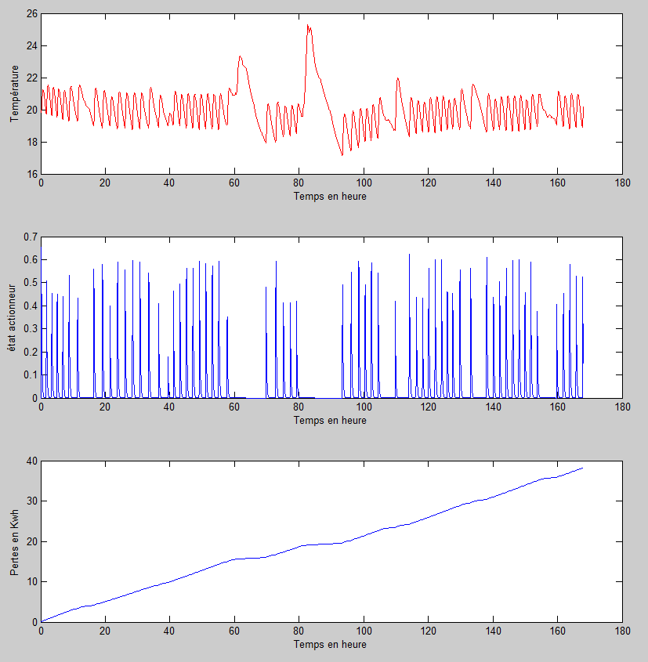

Figure : Paramètres du tube

Figure : Visualisation pour Insul-Tube

La courbe représentant les pertes augmente jusqu’à atteindre 40 kWh. Cela correspond presque à la première modélisation. On peut donc dire que les paramètres de base du tube ont été pris de façon à se rapprocher le plus possible de la mousse.

Pour finir, nous avons modifié l’épaisseur de l’isolant. Nous sommes passé de 4 cm à 6 cm d’Insul-Tube.

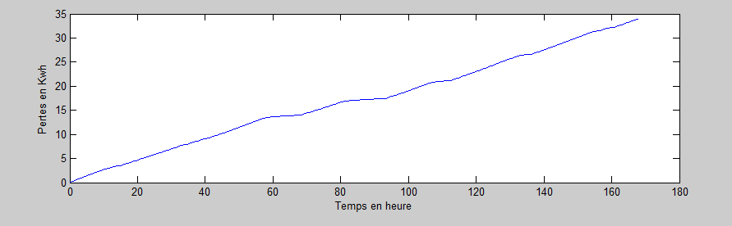

Figure : Visualisation pour 6 cm d'épaisseur

Les pertes atteignent 35 kWh au bout de de 180 heures. Il y a donc moins de pertes qu’auparavant. Cependant, mettre une épaisseur de 6 cm peut représenter un investissement financier plus important. De plus, une telle épaisseur représente une perte de place.

Conclusion

Ce module nous a permis de modéliser des produits permettant la régulation des flux dans des bâtiments. Nous avons pu étudier différentes manières de chauffer une pièce tels que le chauffage par le plafond ou par le sol. Mais aussi le type d’isolation, les effets liés aux dégagements de chaleurs des occupants de la pièce et l’influence du soleil sur la chaleur. En jouant sur différents paramètres, il nous a été possible de modifier la consommation et les pertes. Tout ceci dans le but d’améliorer le confort des occupants et de faire des économies.